25 января на базе МБДОУ «Тимяшевский детский сад Ласточка» состоялся финал муниципального этапа республиканского конкурса «Воспитатель года 2017». Девять педагогов приняли участие в двух конкурсных соревнованиях: «Мастер-класс» и «Круглый стол». По итогам конкурса наибольшее количество баллов набрали : Гаврилова Татьяна Александровна, воспитатель МБДОУ «Детский сад общеразвивающего вида №20» (1 место); Гайнутдинова Альбина Рустамовна, воспитатель МБДОУ «Детский сад комбинированного вида №5» (2 место); Братенькина Елена Валентиновна, воспитатель МБДОУ «Детский сад комбинированного вида №6» (3 место). Поздравляем победителей и желаем удачи на зональном этапе республиканского конкурса «Воспитатель года 2017» .

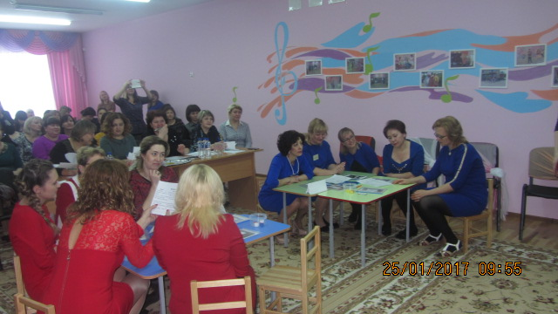

27 января на базе МБДОУ «Сарабикуловский детский сад» состоялся обучающий семинар для педагогов малокомплектных сельских дошкольных образовательных учреждений. В рамках семинара были рассмотрены актуальные вопросы реализации ФГОС ДО. Также заслушали выступления из опыта работы МБДОУ «Детский сад №17» (Л.Ф.Эскина) и МБДОУ «Сугушлинский детский сад» (А.Т.Гайнутдинова). Практическая часть мероприятия была направлена на повышение профессионального мастерства педагогов. Воспитатели с удовольствием поучаствовали в деловой игре, в рамках которой обсудили различные вопросы.
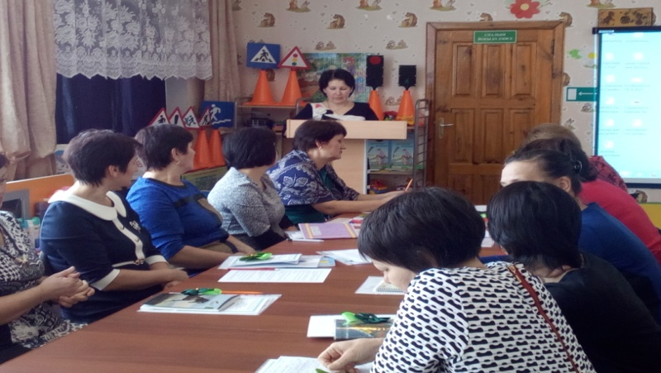

26 января на базе МБДОУ «Детский сад №22» состоялся муниципальный семинар по теме: «Обеспечение преемственности в работе ДОУ и школы по обучению детей родному татарскому языку». На данном мероприятии педагоги дошкольных образовательных учреждений и школ обсудили особенности обучения детей в билингвальных условиях, поделились опытом работы в данном направлении.

